О наших выпускниках
Мастер производственного обучения Разгоняева А.Ю.
В нашем училище более пяти лет работает мастером производственного обучения Разгоняева Анна Юрьевна. Сама когда-то обучалась в нашем училище. И вот теперь помогает освоить профессию повара ребятам, пришедшим сюда. С первых дней работы в училище Анна Юрьевна зарекомендовала себя как дисциплинированный и ответственный педагог, исполнительный, трудолюбивый, с душой относящийся к делу.
-Поначалу было трудно, - делится Анна Юрьевна, - ответственность большая, необычные ощущения. Ведь когда-то была в роли ученицы и, кажется, не так давно. А теперь сама в роли педагога. Но, спасибо наставникам, которые меня учили когда=то. Помогли, подсказали, поддержали.
И теперь уже у меня свои выпускники. -
Анна Юрьевна говорит, что поначалу очень не хватало знаний и умений. Поэтому напросилась на курсы повышения квалификации. А когда появлялась малейшая возможность, шла на уроки своих наставников, училась у коллег из других профессиональных образовательных учреждений. И постепенно появились уверенность в своих силах, опыт, наладились отношения с учащимися. А.Ю.Разгоняева на
конкурсе профмастерства уч-ся
угощает гостей-учащихся школ района
шашлычками, приготовленными конкурсантами .
На протяжении трёх лет Анна Юрьевна возглавляет профсоюз ГБПОУ «Алексеевское профессиональное училище». Чуткая, внимательная к нуждам коллег, она никогда не забывает о праздниках и юбилейных датах, знает, кто нуждается в помощи и поддержке. Регулярно информирует коллег о действиях профсоюза работников образования, изменениях в законодательстве.
На уроках Анны Юрьевны царит деловая атмосфера, где каждый из её учащихся нацелен на успешное выполнения полученного задания, будь то теоретическая подготовка или практическое задание. Мастер производственного обучения учит относится к полученному заданию ответственно, быть дисциплинированными и аккуратными. Подходить к выполнению вдумчиво и творчески. Её учащиеся являются активными участниками конкурсов профессионального мастерства как в училище, так и на других уровнях.
Анна Юрьевна является активной участницей художественной самодеятельности районного дома культуры, она хорошо поёт. И с этого года ведёт в училище кружок художественной самодеятельности.
Педагог не упускает возможности узнать и освоить что-то новое. Этому же учит своих питомцев. Посещает мастер-классы. В прошлом году вместе с ученицами своей группы побывала на мастер-классе по новой технологии обработки и приготовления блюд в Новокуйбышевском технологическом техникуме. Полученные там знания, её учащиеся продемонстрировали на конкурсе профессионального мастерства и мастер-классе, проводимом для учащихся школ Алексеевского района.
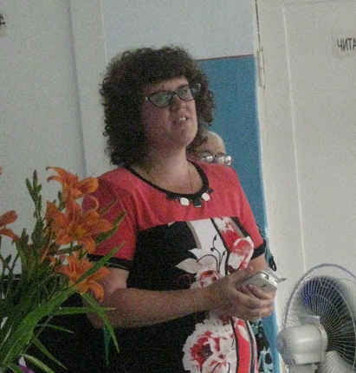
Кстати, девушки из группы Анны Юрьевны два года подряд занимали призовые места на конкурсах профессионального мастерства среди сельских профессиональных училищ и в окружном конкурсе профессионального мастерства.
В 2016 году Анна Юрьевна окончила Самарскую государственную сельскохозяйственную академию. А ещё повысила квалификацию, став мастером производственного обучения первой категории. С чем мы её от всей души поздравляем. И желаем счастья, здоровья и дальнейших успехов.
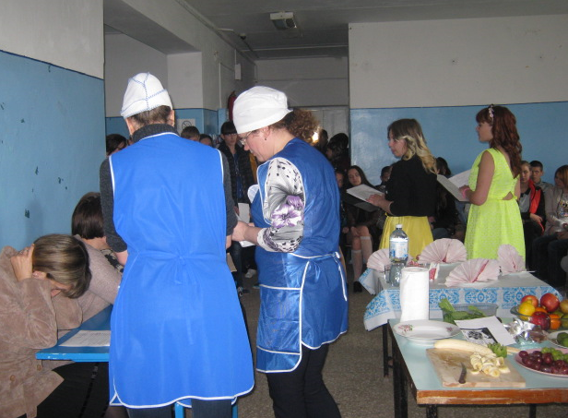
День открытых дверей. Мастер-класс для учащихся школ показываю учащиеся.

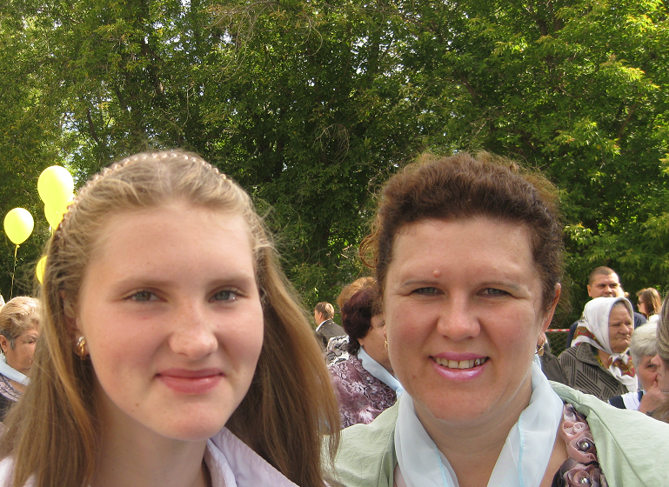
А.Ю.Разгоняева вместе с дочерью Оксаной, которая также является студенткой нашего училища.

(из училищной газеты «Для Вас», №1 2017г)

